附 件3 **账号创建及学习流程**

附 件3.1

**学校管理员创建学生账号操作流程**

3.1.1 管理员登录

平台网址：[www.zmdedu.cn](http://www.zmdedu.cn)，点击导航栏中的“活动中心”，点击“驻马店市素质教育综合服务平台”即可进入登录页面。

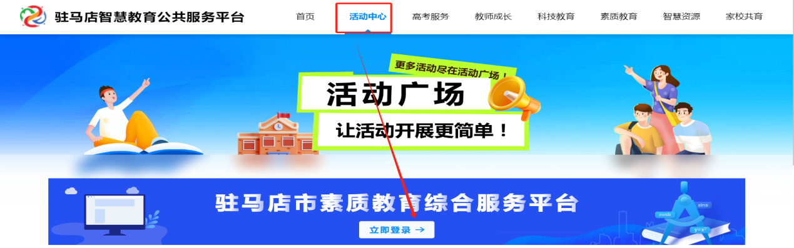

进入登录页面，两种登录方式，学校管理员任选其一均可，登陆后可以修改密码。

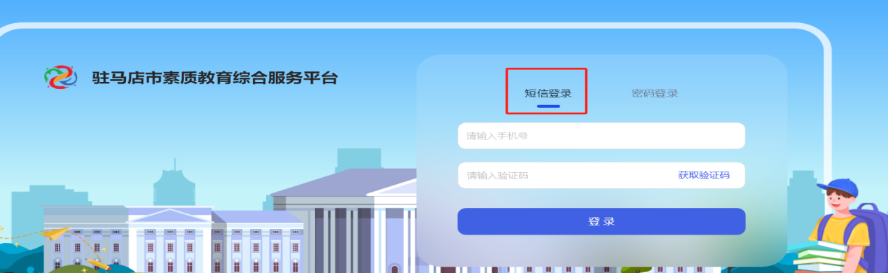

3.1.2 学生账号生成并查看：  
（一）生成学生账号信息：点“应用中心”→“班级管理”。

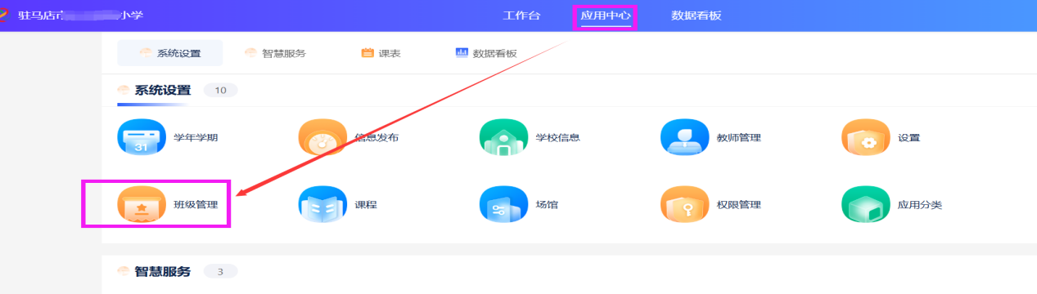

第1步：进入页面后，点每个年级后面“快速添加班级”，添加班级；

第2步：然后点右上角的“导入学生”，下载标准模板，填写表格（注意：①学号不能重复；②密码也是必填项，由大写字母，小写字母，特殊符号，数字四种组成）；③完成表格填写后，导入表格即可；

第3步：点击右上角导入学生后的三个小白点“导入教师”模板，填写后导入（需要先在教师管理中导入教师）；完成后可点击班级后面的功能键查看本班学生和任课教师。

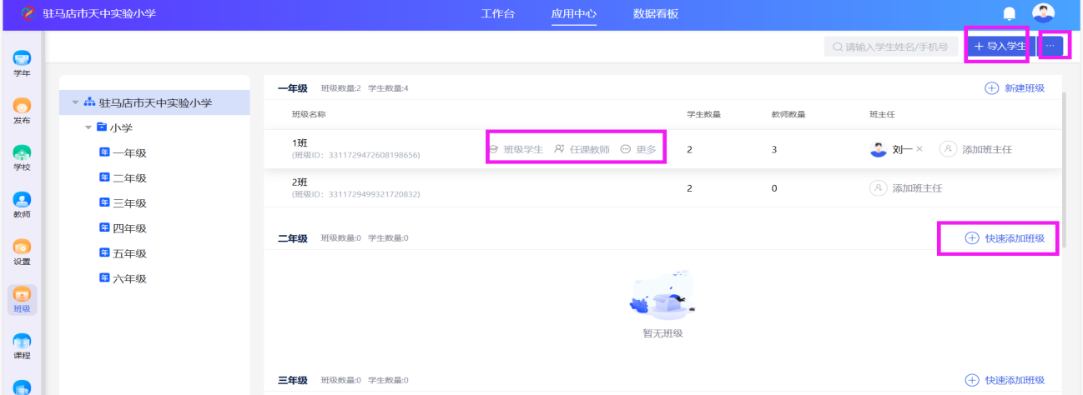

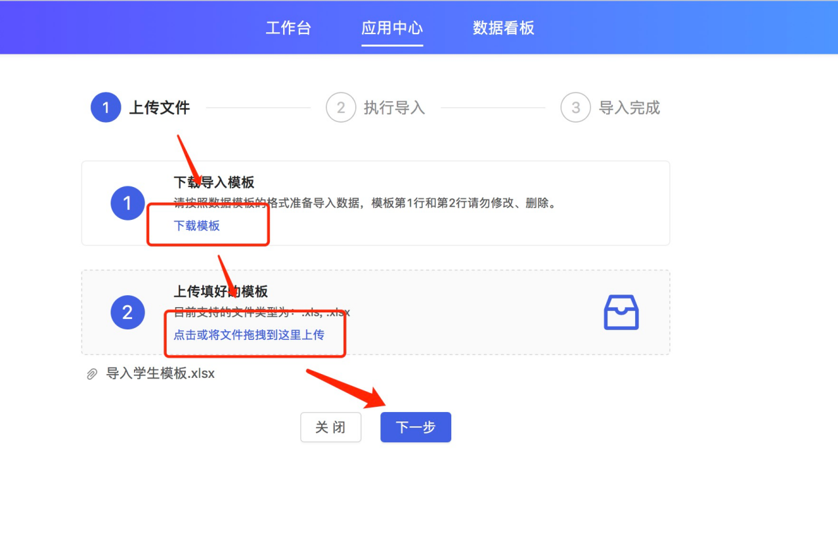

（二）家长绑定信息查看活动：  
点击“应用中心”→“研学实践管理”。

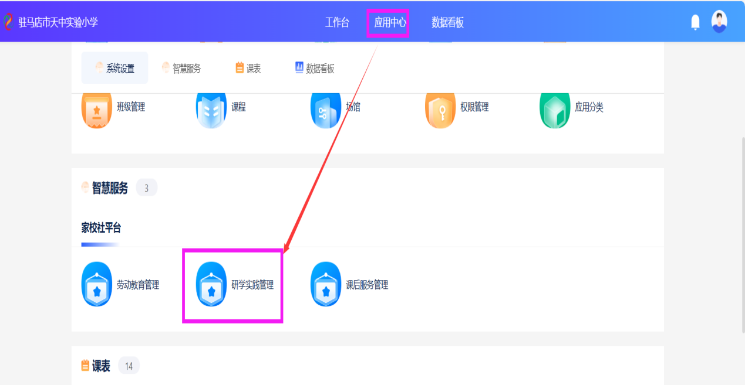

进入后点右侧的“家长小程序码”→下载二维码，将二维码发送给家长。

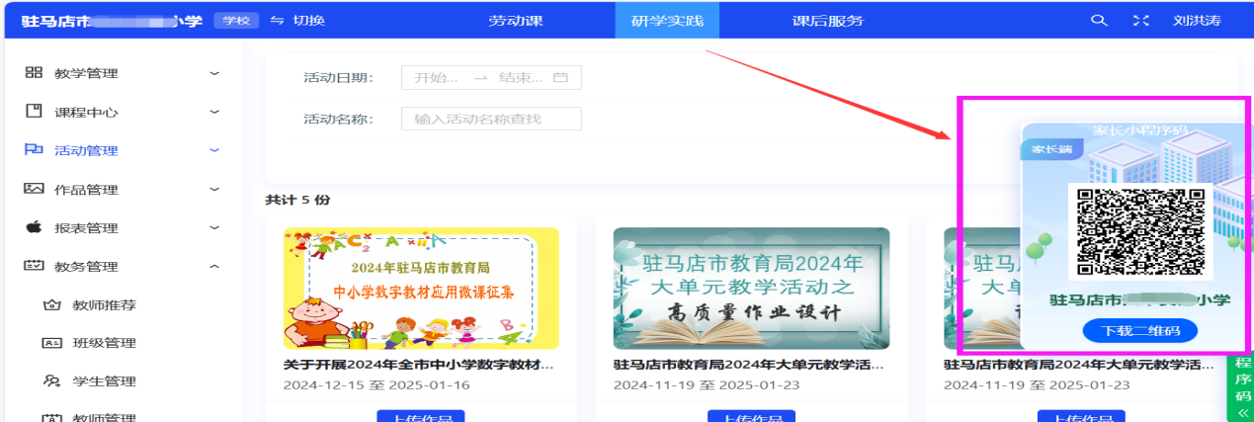

家长识别二维码，选择“使用短信验证码登录”，登陆后点“绑定”，选择学校、年级班级，填写学生姓名（填写的姓名和导入不一致则无法绑定），完成绑定；绑定后在下方导航栏中第一个“驻马店市2025人工智能寒假实践评选活动”即可看到可参与的活动。

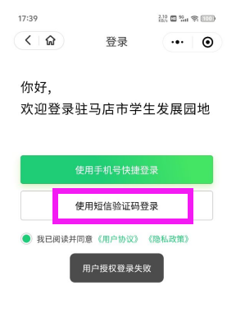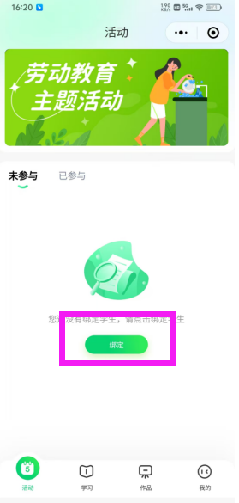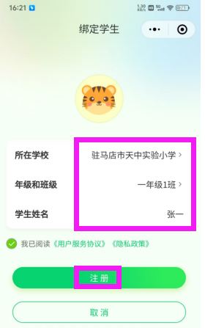

附 件3.2

**人工智能通识课程学习流程**

**1-3年级通识课程学习流程**

## 登录网站 打开电脑端网页：[www.zmdedu.cn](http://www.zmdedu.cn)，进入驻马店智慧教育公共服务平台，点击“科技教育”，下滑“科技课程”专栏，点击“人工智能通识课程”，即可进入课程目录并开始学习。

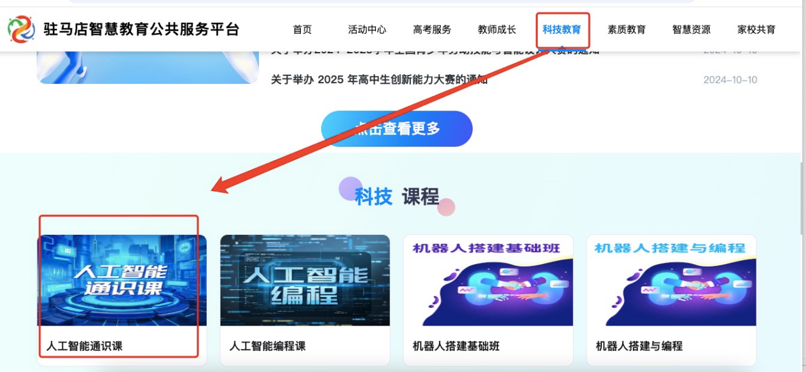

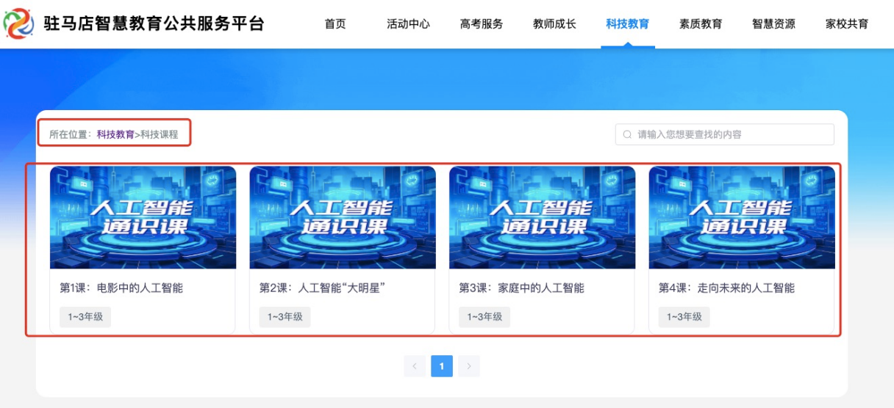

**4-9年级通识课程学习流程**

* 1. 打开电脑端网页：[www.zmdedu.cn](http://www.zmdedu.cn)，进入驻马店智慧教育公共服务平台，点击进入“国家智慧教育公共服务平台”。

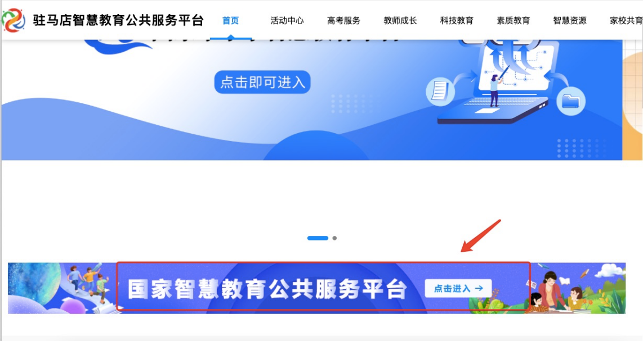

* 1. 进入“国家智慧教育公共服务平台”，点击右上角“注册”，按系统要求完成注册。已有账号的学生直接点击登陆即可。

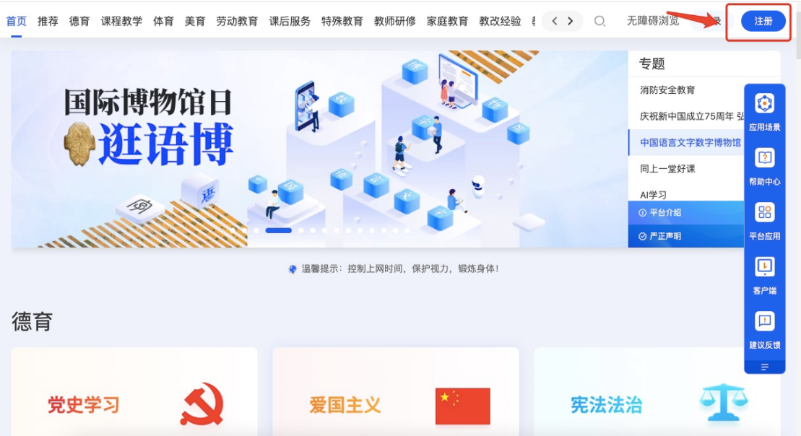

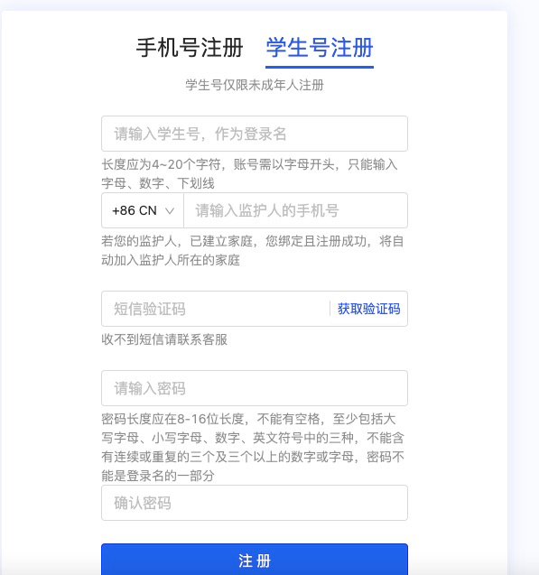

* 1. 完成注册或登陆后，点击“课后服务” → “科普教育” → “科普公开课”进入课程页面。

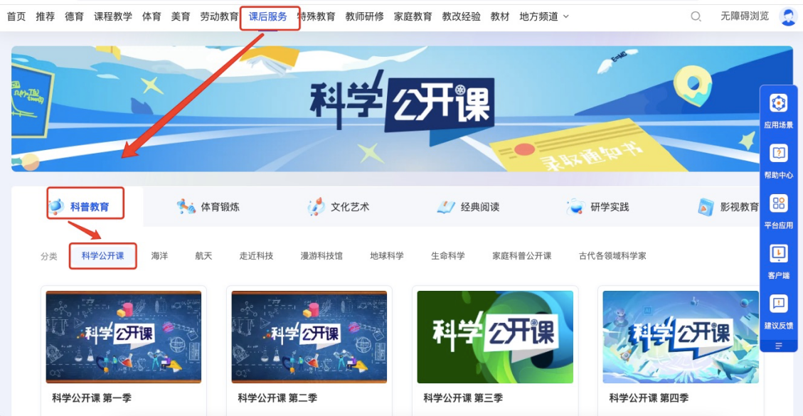

* 1. 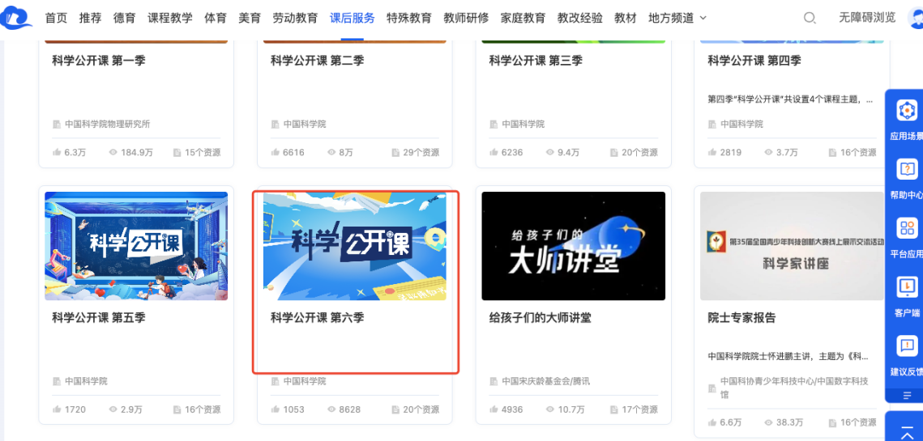4-6年级学生：选择“科学公开课第六季”，进入第六季课程后，选择“信息启航”，进入课程目录并开始学习。

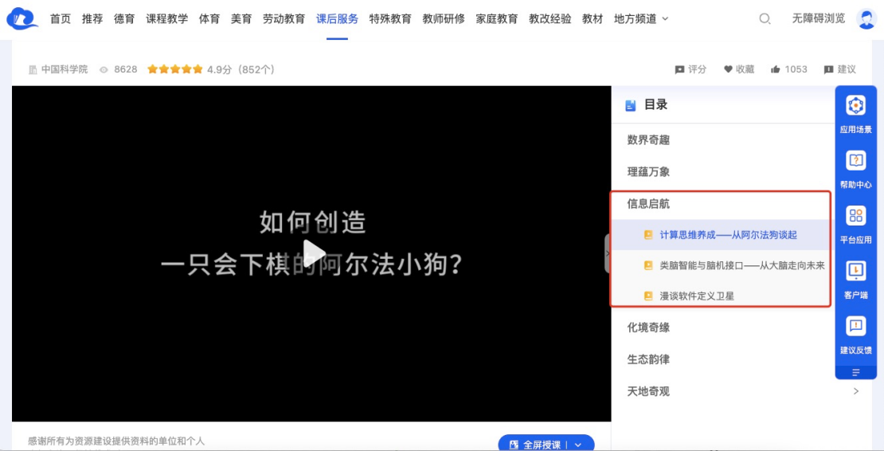

* 1. 7-9年级学生：选择“科学公开课第四季”，进入第四季课程后，选择“智慧未来”，进入课程目录并开始学习。

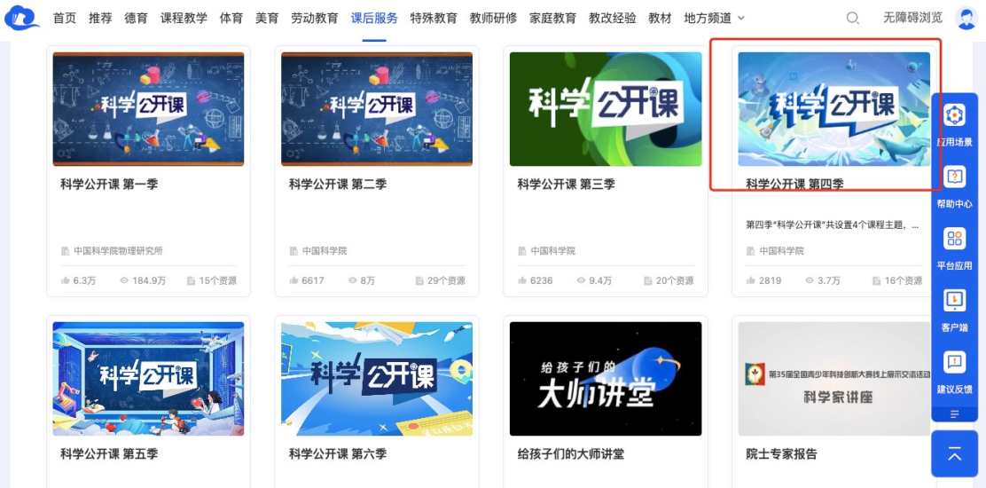

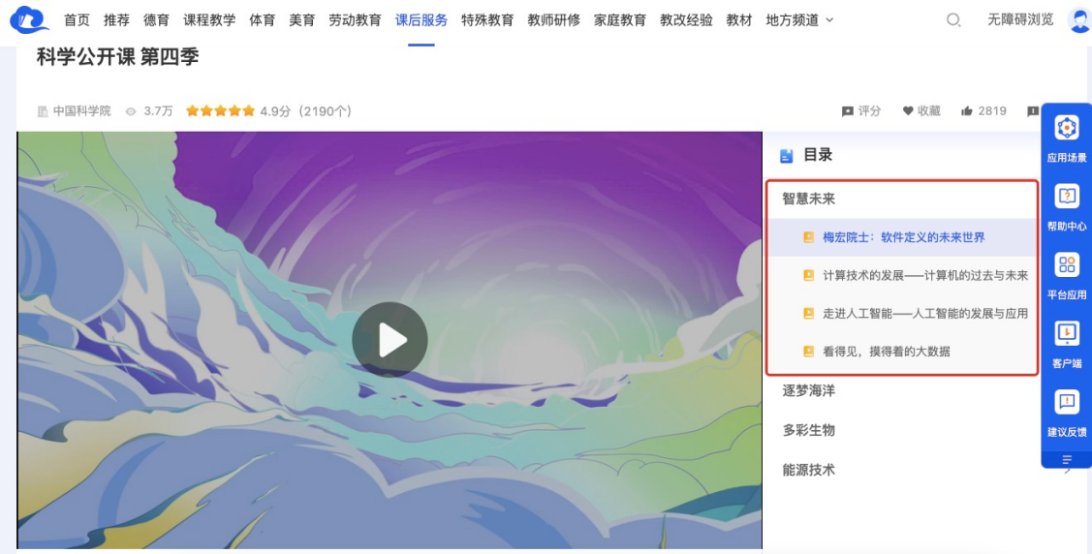

附 件3.3

**人工智能编程课程学习流程**

**3.3.1人工智能编程课程平台操作流程**

## 1. 登录网站

打开电脑端网页：[www.zmdedu.cn](http://www.zmdedu.cn)，进入驻马店智慧教育公共服务平台，点击“科技教育”，下滑“科技课程”专栏，点击“人工智能编程课程”，即可进入课程目录并开始学习。

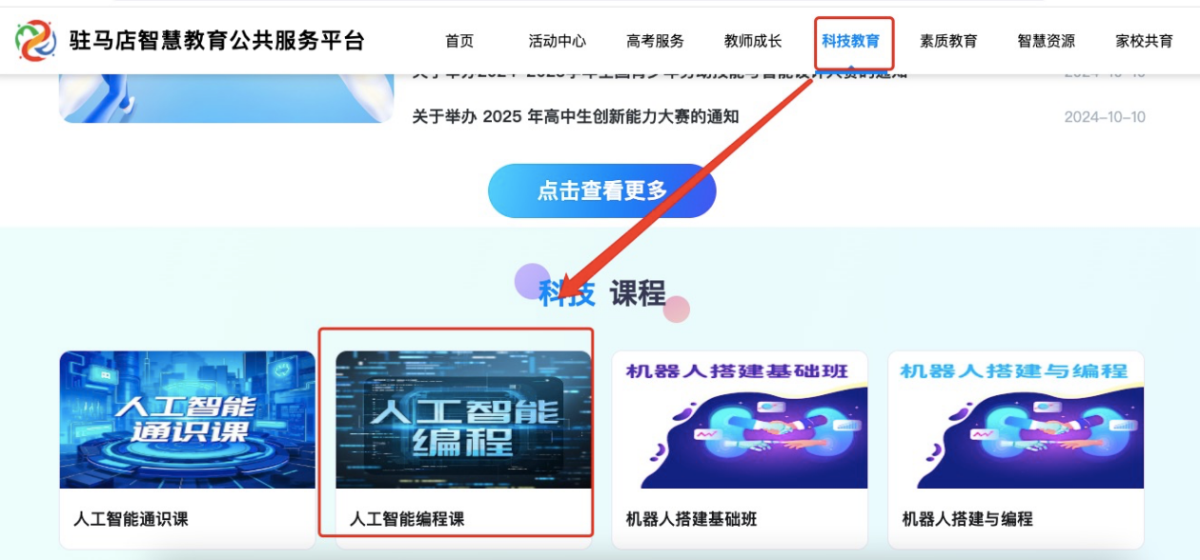

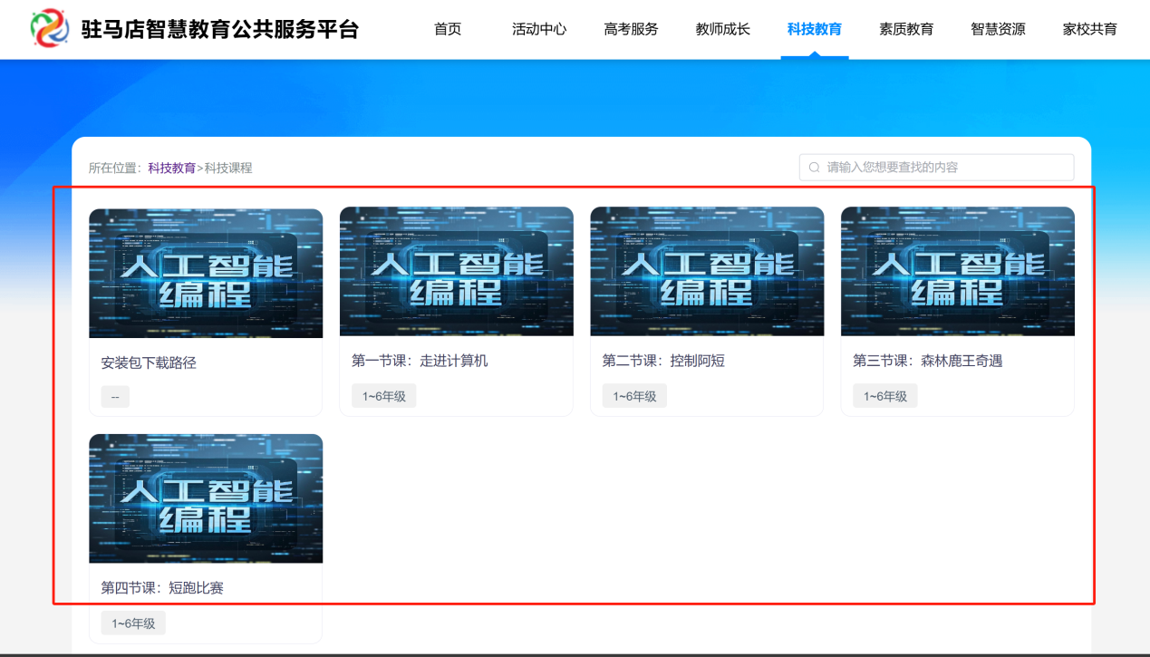

**3.3.2 软件安装及素材导入**

**（一）** 软件安装包下载路径

方式一：人工智能实操课程安装包及素材包等以压缩包形式随文件下发至学校，学生可解压使用。  
方式一：打开电脑端网页：[www.zmdedu.cn](http://www.zmdedu.cn)，进入驻马店智慧教育公共服务平台，点击“科技教育”，下滑“科技课程”专栏，点击“人工智能编程课程”，选择“安装包下载路径”，根据提示下载安装包及素材包

1. 将“下图安装包”下载至电脑桌面，鼠标左键双击打开，弹窗出现正在安装界面。

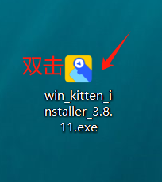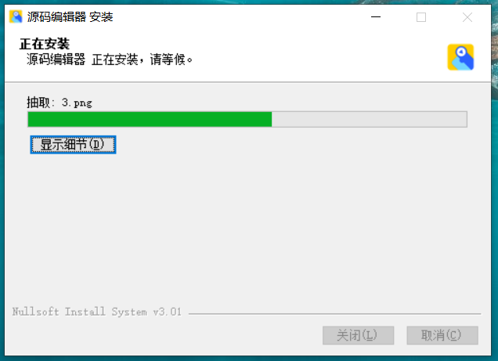

等待安装完毕后，自动显示下图所示界面，即可进行编程操作学习。

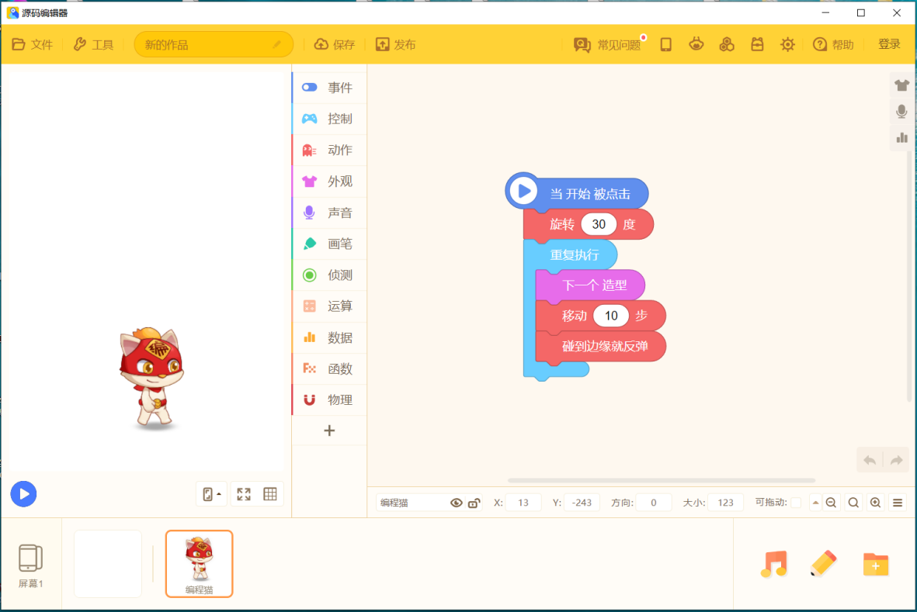

**（二）素材导入操作说明：（需先完成以上软件安装）**

1、将每节课对应的素材包下载至电脑桌面（如下图所示），然后打开软件界面。

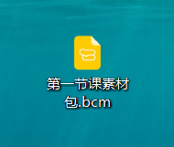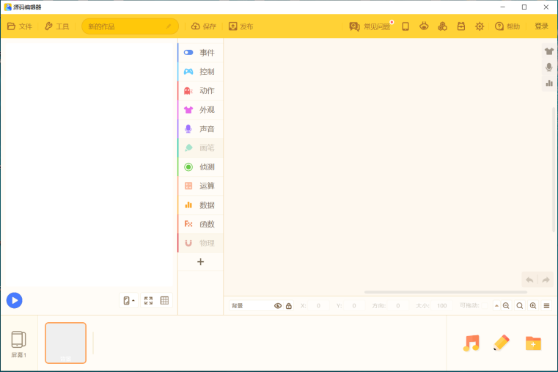

2、点击软件右上角“文件——打开本地作品”。

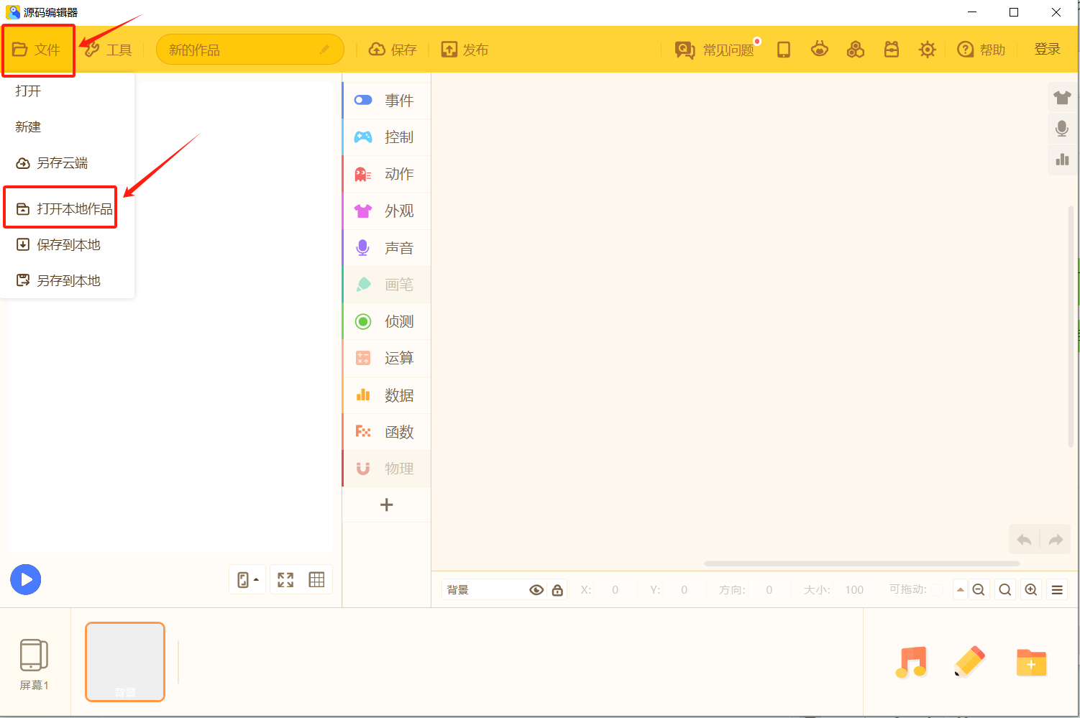

3、弹出以下界面后，点击桌面，找到对应的素材包，点击右下角的打开。

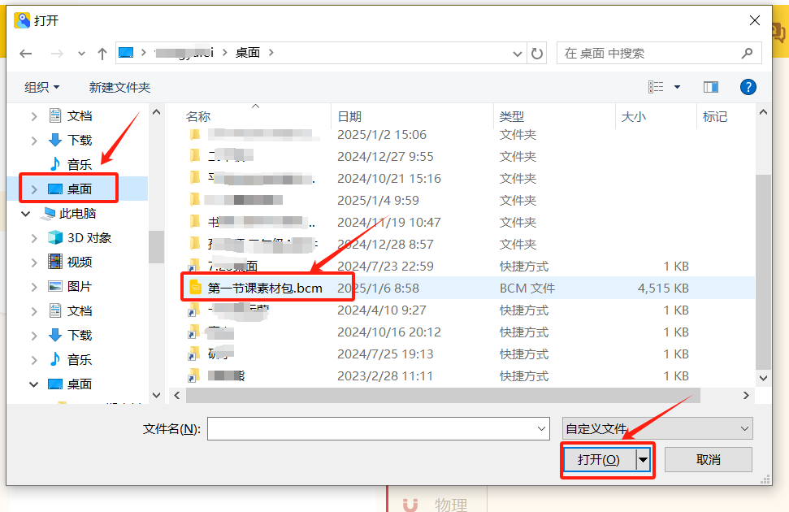

4、显示以下界面，素材包被打开，可以进行编程创作学习。

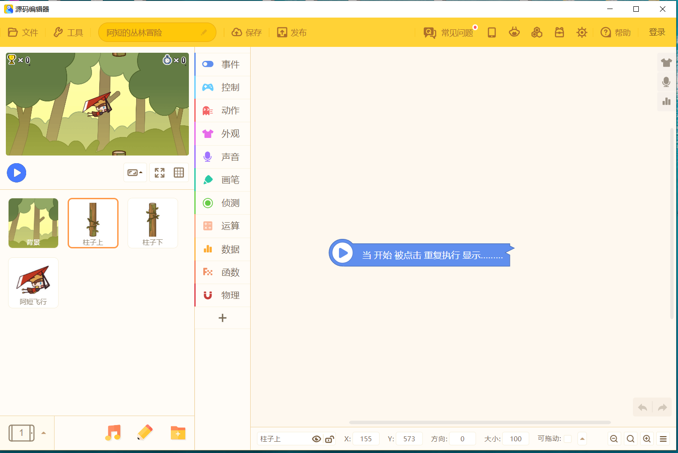

**特别说明：**如遇安装问题咨询：150 3853 3628  
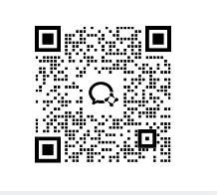

附 件3.4

学生上传作品操作流程

点击“驻马店市2025人工智能寒假实践评选活动”，进入活动页面，点下方的“参与活动”，填写作品名称上传作品，点下方的提交作品，则上传完成。或电脑端登录微信，点右下角的“小程序面板”，选择验证码登录，绑定学生，上传作品即可。

